ΠΡΟΒΛΗΜΑΤΑ ΜΕ ΜΕΙΚΤΟ ΒΑΡΟΣ – ΚΑΘΑΡΟ ΒΑΡΟΣ – ΑΠΟΒΑΡΟ

Να λύσεις τα προβλήματα, αφού μελετήσεις τον παρακάτω πίνακα:

Καθαρό Βάρος (Κ.Β.) | Απόβαρο (ΑΠ.) | Μεικτό Βάρος (Μ.Β.)
Κ.Β. = Μ.Β. – ΑΠ. | ΑΠ. = Μ.Β. – Κ.Β. | Μ.Β. = Κ.Β. + ΑΠ.

- Ένα άδειο δρύινο βαρέλι ζυγίζει 25 κιλά. Αν το γεμίσουμε με 126 κιλά κρασί, πόσα κιλά θα ζυγίζει;
ΛΥΣΗ

ΑΠΑΝΤΗΣΗ

- Το καθαρό βάρος ενός αφρόλουτρου είναι 325 γραμμάρια. Αν μαζί με τη συσκευασία ζυγίζει 430 γραμμάρια, πόσα γραμμάρια είναι το απόβαρο;
ΛΥΣΗ
ΑΠΑΝΤΗΣΗ

- Η θεία μου μας έφερε από την εκδρομή της στη Μάνη ένα βάζο με μέλι που ζυγίζει 1,5 κ. . Το άδειο βάζο ζυγίζει 300 γραμμάρια. Ποιο είναι το καθαρό βάρος του μελιού;
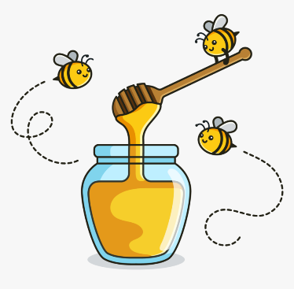
ΛΥΣΗ

ΑΠΑΝΤΗΣΗ

- Σε ένα φορτηγό με απόβαρο 10 τόνων, φορτώνεται άμμος με ρυθμό 16 τόνων την ώρα για 2 ώρες. Ποιο είναι το μεικτό βάρος του φορτηγού στο τέλος της φόρτωσης;
ΛΥΣΗ
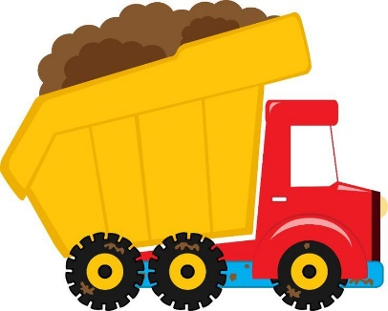

ΑΠΑΝΤΗΣΗ

- Μια δεξαμενή γεμάτη με πετρέλαιο ζυγίζει 1.250 κιλά. Η ίδια δεξαμενή, όταν περιέχει τη μισή ποσότητα πετρελαίου, ζυγίζει 785 κιλά. Πόσο είναι το βάρος της δεξαμενής (απόβαρο);
ΛΥΣΗ
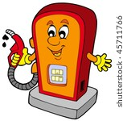

ΑΠΑΝΤΗΣΗ

- Το μεικτό βάρος ενός μεταλλικού δοχείου με λάδι είναι 18 κιλά, όσο και το απόβαρο 9 ίδιων δοχείων. Πόσα κιλά είναι το καθαρό βάρος του λαδιού;
ΛΥΣΗ

ΑΠΑΝΤΗΣΗ

(Οι παραπάνω εργασίες αποτελούν εμπέδωση του μαθήματος των Μαθηματικών στην Εκπαιδευτική Τηλεόραση - 23/4/2020)

